**PRIMERA ACTIVIDAD.**

* **¿ Qué es Google cloud?**

Es una plataforma que ha reunido todas las aplicaciones de desarrollo web que Google estaba ofreciendo por separado, es utilizada para crear ciertos tipos de soluciones a través de la tecnología almacenada en la nube.

* **¿Qué es Microsoft Azure?**

Es la plataforma de computación en nube pública de Microsoft, proporciona una gama de servicios en la nube, incluidos los de computación, analítica, almacenamiento y redes. Los usuarios pueden elegir entre estos servicios para desarrollar y escalar nuevas aplicaciones o ejecutar aplicaciones existentes en la nube pública.

* **¿Qué es Amazon webservice?**

Es una colección de servicios de computación en la nube pública que en conjunto forman una plataforma de computación en la nube ofrecidas a través de internet por Amazon.com.

* **¿Qué es IBM cloud?**

Es una plataforma para crear apps, que permite a los desarrolladores construir y ejecutar aplicaciones en la nube y servicios a la medida.

**SEGUNDA ACTIVIDAD.**

* **Consultar comandos de Git.**

Git init= se utiliza para crear localmente un repositorio con Git y así utilizar todo el funcionamiento que Git ofrece.

Git add . = agrega al repositorio los archivos que indiquemos.

Git commit -m= sirve para guardar los archivos en tu repositorio remoto o local.

Git remote add = con este comando puedes compartir ramas enteras entre repositorios.

Git push – u= sirve para subir los cambios hechos en tu ambiente de trabajo.

* **Consultar sobre hosting gratuito.**

El alojamiento web (en inglés web hosting) es el servicio que provee a los usuarios de Internet un sistema para poder almacenar información, imágenes, vídeo, o cualquier contenido accesible vía web.

* **Consultar qué servicios ofrecen.**

Lucus Host: ofrece soporte técnico.

Posibilidad de usar cifrado SSL.

Instalador de wordpress en 1 click.

1GB de almacenamiento.

Sw Hosting= 0,5 GB.

Tráfico ilimitado.

1 cuenta de correo.

1 cuenta FTP.

1 My SQL.

Dinahosting= Solo ofrece 10MB de espacio.

El límite de transferencia mensual.

Freehostia= 250 MB de almacenamiento.

Una base de datos de 10 MB.

Almacenar 5 dominios.

3 cuentas de correo electrónico.

Posibilidad de instalar wordpress.

**TERCERA ACTIVIDAD.**

* **¿Qué es NodeJS? Mencione algunos ejemplos.**

Node.js es un entorno en tiempo de ejecución multiplataforma, de código abierto, para la capa del servidor basado en el lenguaje de programación ECMAScript, asíncrono, con E/S de datos en una arquitectura orientada a eventos y basado en el motor V8 de Google.

Ejemplos:

Netflix, paypal, Uber, linkedln, Ebay.

* **¿Qué es un microservicio?**

Microservicios son tanto un estilo de arquitectura como un modo de programar software. Con los microservicios, las aplicaciones se dividen en sus elementos más pequeños e independientes entre sí. A diferencia del enfoque tradicional y monolítico de las aplicaciones, en el que todo se compila en una sola pieza, los microservicios son elementos independientes que funcionan en conjunto para llevar a cabo las mismas tareas.

* **¿Qué es API?**

La interfaz de programación de aplicaciones, conocida también por la sigla API, es un conjunto de subrutinas, funciones y procedimientos que ofrece cierta biblioteca para ser utilizado por otro software como una capa de abstracción.

Son usados generalmente en las bibliotecas de programación.

* **¿Qué es FTP?**

Es un protocolo de transferencia de archivos entre sistemas conectados a una red TCP basado en la arquitectura cliente-servidor, de manera que de un equipo cliente nos podemos conectar a un servidor para descargar archivos desde él o para enviarle nuestros propios archivos.

**ARQUITECTURAS**

* **Cliente-servidor: ejemplos de uso y principales características.**

Es un modelo de diseño de software en el que las tareas se reparten entre los proveedores de recursos o servicios llamados servidores y los demandantes, llamados clientes.

Ejemplos:

Correo electrónico.

Un servidor de impresión.

La world wide web.

Características:

-Protocolos asimétricos: Los clientes inician “conversaciones” los servidores esperan su establecimiento pasivamente.

-Transferencia de la localización física de los servidores y clientes.

-Sistemas débilmente acoplados. Interacción basada en envíos de mensajes.

-Encapsulamiento de servicios.

-Escalabilidad horizontal (añadir clientes) y vertical (ampliar potencia de los servidores).

* **MVC qué es y ejemplos. (Gráfica de cómo funciona).**

(Modelo-vista-controlador) es un patrón de arquitectura de software que separa los datos y la lógica de negocio de una aplicación de su representación y el módulo encargado de gestionar los eventos y las comunicaciones.

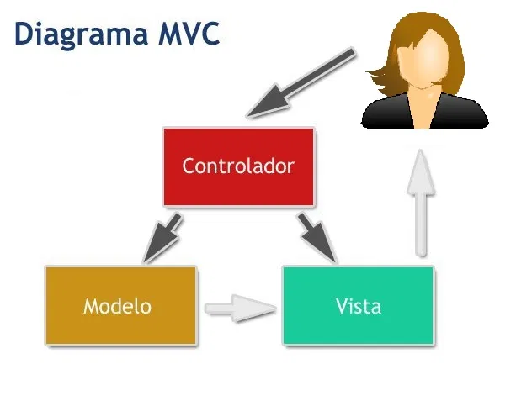

* **Otras arquitecturas.**

Descomposición modular: donde el software se estructura en grupos funcionales muy acoplados.

Arquitectura de 3 niveles: La carga se divide en 3 partes:

1. Presentación: interfaz de usuario.
2. Cálculo: donde se encuentra modelado el negocio.
3. Persistencia: para el almacenamiento.

**CUARTA ACTIVIDAD.**

* **¿Qué es Rest, Soap, Restful, con ejemplos reales?**

Es un estilo de arquitectura *software* para sistema hipermedia distribuidos como la World Wide Web.

Si bien el término *REST* se refería originalmente a un conjunto de principios de arquitectura descritos más abajo, en la actualidad se usa en el sentido más amplio para describir cualquier interfaz entre sistemas que utilice directamente HTTP para obtener datos o indicar la ejecución de operaciones sobre los datos, en cualquier formato (XML, JSON) sin las abstracciones adicionales de los protocolos basados en patrones de intercambio de mensajes, como por ejemplo SOAP.

SOAP: SOAP es un protocolo estándar que define cómo dos objetos en diferentes procesos pueden comunicarse por medio de intercambio de datos XML.

RESTFUL: Restful web Service o **Restful** API son programas basados en **REST.**

* **¿Qué es bioinformática?**

La bioinformática puede definirse, de manera general, como la aplicación de tecnologías computacionales y la estadística a la gestión y análisis de datos biológicos.​

* **¿Qué son variables de entorno? Ventajas y usos.**

Una variable de entorno es una variable dinámica que puede afectar al comportamiento de los procesos en ejecución en un ordenador.

Ventajas: otorga más seguridad al programa que realicemos con ella.